

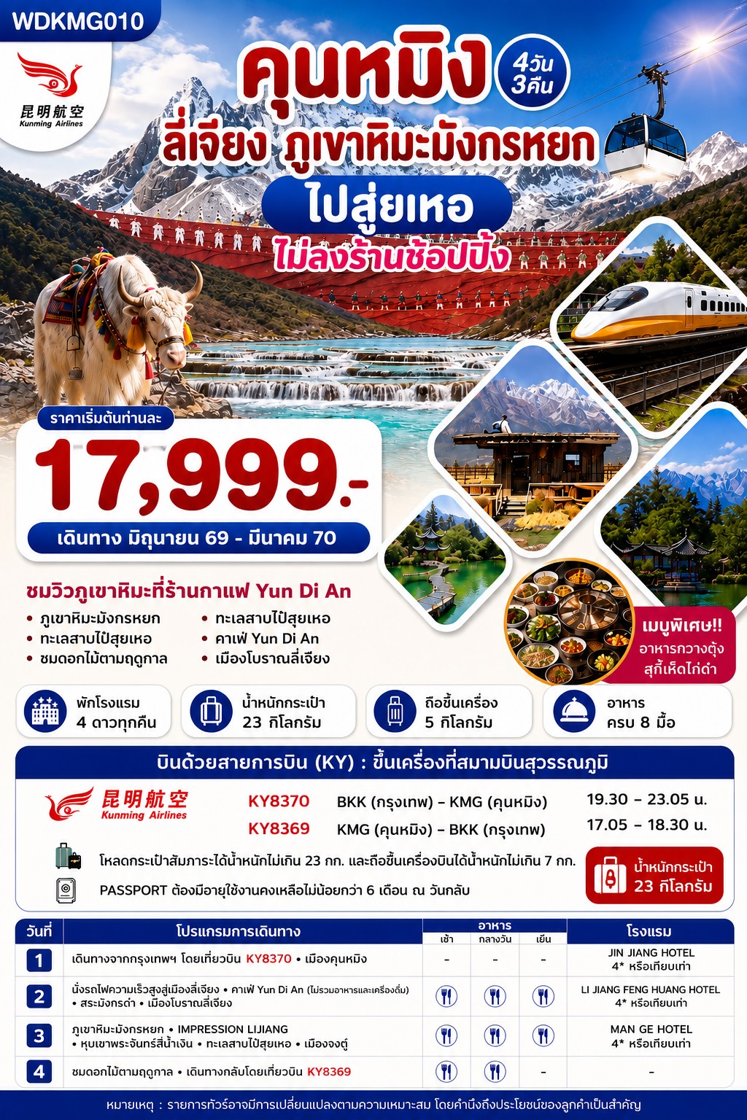
DAY1
กรุงเทพฯสนามบินสุวรรณภูมิ – สนามบินคุนหมิง – เดินทางเข้าโรงแรม (-/-/-)

16.00 น.คณะพร้อมกัน ณ สนามบินสุวรรณภูมิอาคารผู้โดยสารระหว่างประเทศขาออก (ชั้น 4) เคาน์เตอร์ U สายการบินคุนหมิงแอร์ไลน์ Kunming Airlines (KY) เจ้าหน้าที่ให้การต้อนรับและอำนวยความสะดวกแจกเอกสาร ลงทะเบียนติดแท็กกระเป๋า บริเวณหน้าเคาน์เตอร์
19.30 น.ออกเดินทางสู่สนามบินคุนหมิงฉางสุ่ย เมืองคุนหมิง ประเทศจีน เที่ยวบิน KY8370
*** หมายเหตุ : เคาน์เตอร์เช็คอินปิดบริการก่อนเวลาเครื่องออก 60 นาที และไม่มีประกาศเตือนผู้โดยสารขึ้นเครื่อง
ดังนั้นผู้โดยสารจำเป็นต้องพร้อม ณ ประตูขึ้นเครื่องก่อนเวลาเครื่องออกอย่างน้อย 45 นาที ***
23.05 น.เดินทางถึงสนามบินคุนหมิงฉางสุ่ย เมืองคุนหมิง นำท่านเข้าพิธีการตรวจคนเข้าเมือง หลังผ่านพิธีการตรวจคนเข้าเมืองเป็นที่เรียบร้อยแล้ว รับกระเป๋าสัมภาระ (เวลาท้องถิ่นที่ประเทศจีนเร็วกว่าประเทศไทย 1 ชั่วโมง) เมืองคุนหมิงเมืองแห่งฤดูใบไม้ผลิ (Eternal Spring City) ซึ่งเป็นเมืองเอกในมณฑลยูนนาน สาธารณรัฐประชาชนจีน เป็นเมืองท่องเที่ยวที่สำคัญทางทิศตะวันตกเฉียงใต้ของจีนมีสภาพอากาศเย็นสบายตลอดปี ฤดูหนาวไม่หนาวจัดและฤดูร้อนไม่ร้อนมาก
ที่พัก JIN JIANG HOTEL หรือ เทียบเท่าระดับ 4 ดาว
DAY2
นั่งรถไฟความเร็วสูงสู่เมืองลี่เจียง - คาเฟ่ YUN DI AN (ไม่รวมอาหารและเครื่องดื่ม)
สระมังกรดำ - เมืองโบราณลี่เจียง (B/L/D)

เช้า รับประทานอาหารเช้า ณ ห้องอาหารของโรงแรม
นำทุกท่านเดินทางสู่เมืองลี่เจียง โดยรถไฟความเร็วสูง (ใช้เวลาประมาณ 4 ชม.) เป็นเมืองทางตะวันตกเฉียงเหนือของมณฑลยูนนาน เป็นเมืองเก่าอายุกว่า 800 ปี วัฒนธรรมชาวน่าซี (Naxi) และวิวภูเขาหิมะที่สวยมากจนได้รับฉายาว่า “เวนิสแห่งตะวันออก” เพราะมีลำคลองและสะพานหินกระจายทั่วเมืองเก่า
เที่ยง รับประทานอาหารกลางวัน ณ ภัตตาคาร!!
จากนั้น นำท่านแวะ COFFEE YUN DI AN (ไม่รวมค่าอาหารและเครื่องดื่ม) คาเฟ่เล็กสไตล์มินิมอล-ทิเบต ตั้งอยู่ในเมืองแชงการีล่า (Shangri-La)โดดเด่นด้วยการตกแต่งอบอุ่น กลิ่นอายท้องถิ่น ผสมผสานงานไม้ทิเบตกับความร่วมสมัยวิวดี มองเห็นหลังคาเมืองเก่าและภูเขาล้อมรอบ เหมาะแก่การจิบกาแฟ พักผ่อน หรือถ่ายรูปเมนูแนะนำ: กาแฟดริป เบเกอรี่โฮมเมด และเครื่องดื่มท้องถิ่นผสมสมุนไพร
จากนั้น นำท่านเดินทางสู่ สระมังกรดำ (Heillongtan, Black Dragon Pool)ทางยูเนสโก ยกให้เป็นมรดกโลกอีกด้วย โดยสระน้ำมังกรนี้สร้างขึ้นสมัยราชวงศ์ชิง (เเมนจู) จุดเด่นของที่นี่คือความใสของน้ำที่ใสราวกับมรกต สถานที่ท่องเที่ยวเเห่งนี้มีความสวยงามในด้านของศิลปวัฒนธรรม สถาปัตยกรรมต่างๆ ที่ผสมผสานวัฒนธรรมของชาวฮั่น, ทิเบตและน่าซีไว้ด้วยกันในสวนแห่งนี้มี พิพิธภัณฑ์ศิลปะตงปาด้านในของพิพิธภัณฑ์มีสิ่งที่แสดงถึงวัฒนธรรมตงปามากมาย เช่น รูปภาพต่างๆ และอักษรตงปาซึ่งมีลักษณะคล้ายกับอักษร Hieroglyphics ของอียิปต์อีกด้วย
จากนั้น เดินทางสู่ เมืองโบราณลี่เจียง หรือ เมืองโบราณต้าเหยียน (Dayan) เป็นเมืองที่ตั้งอยู่ทางตะวันตกเฉียงเหนือของมณฑลยูนนาน ประเทศจีน ด้วยความสวยงามของลี่เจียงที่มีลักษณะเป็นเมืองโบราณสวยงามและมีประวัติศาสตร์ยาวนานกว่า 800 ปี จึงได้รับขึ้นทะเบียนเป็นมรดกโลกจากองค์การยูเนสโก (UNESCO) เมื่อปี ค.ศ. 1977 ให้เป็นมรดกโลกทางวัฒนธรรม ลี่เจียงเป็นเมืองที่ได้รับฉายาว่า “เวนิสแห่งตะวันออก” อันเนื่องมาจากมีลำธารและคูคลองไหลผ่านอาคารบ้านเรือนโบราณและมีสะพานเล็กๆ ข้ามฝั่งไปมามากว่า 300 สะพาน ให้ความรู้สึกเหมือนอยู่เมืองเวนิส ประเทศอิตาลีนั่นเอง ซึ่งถือว่าเป็นไฮไลท์สำคัญของการมาเที่ยวลี่เจียงเลยก็ว่าได้ เมืองโบราณต้าเหยียนเป็นเมืองที่เต็มไปด้วยอาคารบ้านเรือนแบบจีนโบราณ ไม่มีกำแพงล้อมรอบเมือง แต่ถูกโอบล้อมด้วยธรรมชาติของลำธาร คูคลอง และภูเขา ทำให้เราได้สัมผัสกับความงดงามของบ้านเรือนและสถาปัตยกรรมสไตล์จีนโบราณและธรรมชาติได้อย่างเต็มที่โดยถนนทุกสายในโบราณต้าเหยียนจะมาบรรจบกันที่ตลาดสี่เหลี่ยมหรือซื่อฟางเจีย(Sifang Square)สถานที่ที่เราจะได้รับประทานอาหาร เลือกซื้อสินค้าที่ระลึก เดินเล่น ท่ามกลางบรรยากาศเมืองโบราณนั่นเอง
ค่ำ รับประทานอาหารค่ำ ณ ภัตตาคาร
ที่พัก LJ JIANG FENG HUANG HOTEL หรือเทียบเท่าระดับ 4 ดาว
DAY3
ภูเขาหิมะมังกรหยก - IMPRESSION LIJIANG – หุบเขาพระจันทร์สีน้ำเงิน – ทะเลสาปไป๋สุ่ยเหอ
เมืองฉูฉง (B/L/D)

เช้า รับประทานอาหารเช้า ณ ห้องอาหารโรงแรม
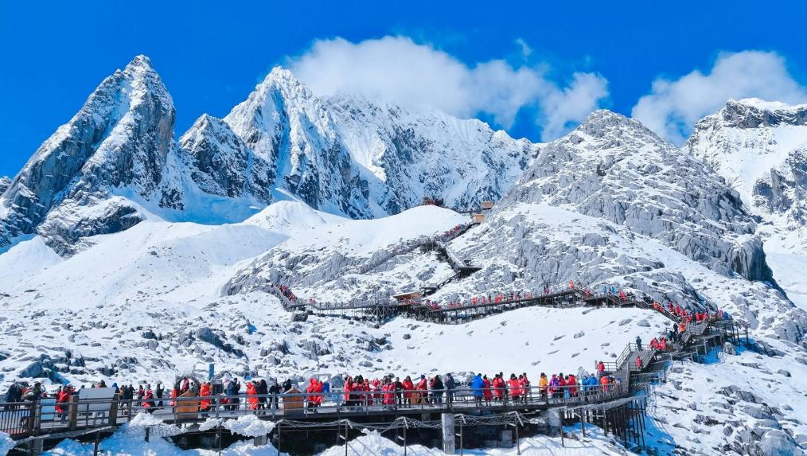
นำท่านเดินสู่ อุทยานมังกรหยก หรือ ภูเขาหิมะมังกรหยก (Jade Dragon Snow Mountain) สถานที่ท่องเที่ยวทางธรรมชาติที่สวยงามติดอันดับของโลก ซึ่งเป็นภูเขาขนาดเล็ก ตั้งอยู่ทางทิศตะวันตกเฉียงเหนือของเมืองลี่เจียง และยังถือเป็นภูเขาที่สามารถมองเห็นวิวทิวทัศน์ได้ดีที่สุดแห่ง­หนึ่งในประเทศจีน ภูเขาแห่งนี้มีความสูงกว่าระดับน้ำทะเลถึง 4,506 เมตร จะเห็นภูเขาเป็นรูปคล้ายมังกรกำลังเลื้อยอยู่ มีหิมะสีขาวราวกับหยกขาวปกคลุมยอดเขาตลอดทั้งปี จึงเป็นที่มาของชื่อ “อวี้หลงเสวี่ยซาน” หรือภูเขาหิมะมังกรหยกนั่นเองนำท่านนั่งรถอุทยานไปยังจุดขึ้นกระเช้าใหญ่ (สามารถนั่งได้ 6 – 8 ท่าน) ขึ้นสู่บริเวณ จุดชมวิวบนเขาหิมะมังกรหยก ที่ระดับความสูง 3,536 เมตร และสูงจากระดับน้ำทะเลถึง 4,506 เมตร สัมผัสความหนาวเย็นและยิ่งใหญ่จนได้รับคำกล่าวขานว่าเป็นหนึ่งในทิวทัศน์ที่งดงามที่สุดของแผ่นดินประเทศจีน (รวมค่ากระเช้าใหญ่ไป-กลับ)

หมายเหตุ :การขึ้นมาบริเวณจุดชมวิวเป็นจุดที่มีออกซิเจนบางเบา และมีความกดอากาศต่ำ ซึ่งทำอาจจะทำให้หายใจลำบาก และบางคนอาจจะเกิดอาการแพ้ความสูงได้ ควรจะเดินช้าๆ เพื่อให้ร่างกายปรับสภาพให้คุ้นชิน หรือสามารถหาซื้อกระป๋องออกซิเจนที่มีขายจากร้านค้าบริเวณนั้นจะช่วยให้หายใจสะดวกมากยิ่งขึ้น // หากสถานที่ท่องเที่ยวปิด เนื่องจากสภาพอากาศไม่เอื้ออำนวย ภัยธรรมชาติ รัฐบาลสั่งปิด หรือเกิดเหตุขัดข้องต่างๆ ทำให้ไม่สามารถท่องเที่ยวภายในอุทยานได้ ทางบริษัทฯ ขอสงวนสิทธิ์ปรับรายการทดแทนเป็น กระเช้าหยุนผิงซัน และเล่นหิมะที่ Snow World **
เที่ยง รับประทานอาหารกลางวัน ณ ภัตตาคาร
จากนั้นนำท่านชมโชว์ IMPRESSION LIJIANG ผู้กำกับชื่อก้องโลก จางอวี้โหมว ได้เนรมิตให้ภูเขาหิมะมังกรหยกเป็นฉากหลังและบริเวณทุ่งหญ้าเป็นเวทีการแสดง ใช้นักแสดงกว่า 600 ชีวิต ***หมายเหตุ โชว์นี้แสดงที่โรงละครกลางแจ้งไม่มีหลังคา อากาศอาจจะร้อน ทางเข้าจะมีแจกหมวกท่านละ 1 ใบนะคะ หยิบฟรี!!!! หากมีการปิดการแสดงในวันนั้นๆ ไม่ว่าจะด้วยกรณีใดๆ ทำให้เข้าชมไม่ได้ผู้จัดรับผิดชอบเพียงจัดโชว์พื้นเมืองชุดอื่นทดแทน ให้เท่านั้นหากบัตรได้ถูกใช้ไปแล้วจะไม่มีการคืนค่าบริการใดๆ*** หมายเหตุ: หากวันเดินทางดังกล่าวทางโชว์งดการแสดงเนื่องจากสภาพอากาศไม่เอื้ออำนวย ภัยธรรมชาติ หรือรัฐบาลสั่งปิด ทางบริษัทขอสงวนสิทธิ์เปลี่ยนเป็นโชว์ลี่สุ่ยจินซาแทน โดยไม่ต้องแจ้งให้ทราบล่วงหน้าและไม่มีการคืนค่าใช้จ่ายใดๆทั้งสิ้น
นำเดินทางสู่ หุบเขาพระจันทร์สีน้ำเงิน หรือ ไป๋สุ่ยเหอ (ไม่รวมรถอุทยานและรถกอล์ฟ) หุบเขาที่อยู่ติดด้านหลังของภูเขาหิมะมังกรหยก ทัศนียภาพสวยงามกับทะเลสาบสีฟ้าคราม น้ำตกหินปูนขนาดเล็กและภูเขาหิมะมังกรหยกเป็นพื้นหลัง น้ำที่ไหลผ่านหุบเขานี้คือน้ำที่ละลายจากหิมะบนยอดเขาหิมะมังกรหยก เนื่องจากจุดนี้มีทิวทัศน์ที่สวยงามที่มีฉากหลังคือภูเขาหิมะมังกรหยกมีน้ำตกและแม่น้ำกึ่งทะเลสาบจึงเป็นที่นิยมของศิลปินนักวาดภาพและคู่รักที่มักจะมาถ่ายภาพที่น่าประทับใจ จากนั้นนำท่านเดินทางไปยังเมืองฉูฉง โดยรถโค้ช
ค่ำ รับประทานอาหารค่ำ ณ ภัตตาคาร
ที่พัก MAN GE HOTEL หรือเทียบเท่าระดับ 4 ดาว
ชมดอกไม้ตามฤดูกาล – สนามบินคุนหมิง - กรุงเทพ (B/L/-)

DAY4
เช้า รับประทานอาหารเช้า ณ ห้องอาหารโรงแรม
จากนั้นนำทุกท่านเดินทางชมดอกไม้ตามฤดูกาล
(ปลายเดือนพฤษภาคม-มิถุนายน): ชมดอกไม้ไฮเดรนเยีย) ดอกไฮเดรนเยียที่คุนหมิง ประเทศจีน บานสะพรั่งสวยงามที่สุดในช่วงเดือนมิถุนายน โดยเฉพาะบริเวณทุ่งไฮเดรนเยีย (The Middle Sea Hydrangea Kunming) ซึ่งมีหลากสีทั้งฟ้า ชมพู และม่วง เป็นจุดถ่ายรูปยอดนิยมที่ห้ามพลาด เนื่องจากอากาศที่เย็นสบายและทิวทัศน์ที่งดงาม
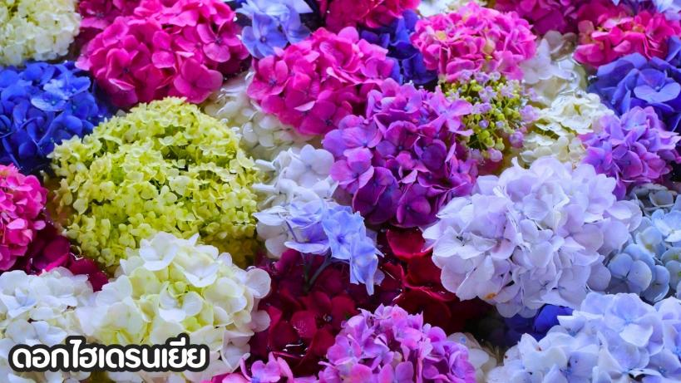
(กรกฎาคม-สิงหาคม): ชมดอกบัวที่สวนต้ากวนโหลว ชมดอกบัวบานสะพรั่งที่สวนต้ากวนโหลว (Daguanlou Park) เมืองคุนหมิง ประเทศจีน ไฮไลท์ช่วงเดือนกรกฎาคม-สิงหาคม คือทุ่งดอกบัวขนาดใหญ่และใบบัวใบใหญ่ที่สมบูรณ์ บรรยากาศสวยงามเหมาะสำหรับการถ่ายรูปและการท่องเที่ยวเชิงธรรมชาติ พร้อมชมสถาปัตยกรรมเก๋งจีนโบราณ
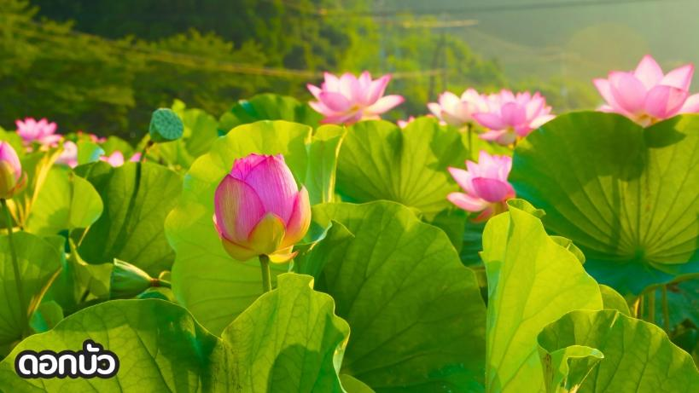
(กันยายน - พฤศจิกายน): ชมใบไม้เปลี่ยนที่ที่ทะเลสาบชุ่ยหู (Cui Hu Lake) เป็นทะเลสาบที่อยู่ในสวนสาธารณะใน
เมืองคุนหมิง มณฑลยูนนาน น้ำในทะเลสาบมีสีเขียว มีต้นวิลโลว์แกว่งไปมาอย่างนุ่มนวลบนคูน้ำ ในช่วงเดือนกันยายน-พฤศจิกายน ใบไม้ตามต้นไม้ต่างๆ เริ่มเปลี่ยนสีเป็นสีเหลือง ส้ม และแดง ทำให้สวนมีสีสันที่อบอุ่นและนุ่มนวล เป็นช่วงเวลาที่เหมาะสำหรับการเดินเล่นพักผ่อนและเก็บภาพความประทับใจ
เทศกาลชมดอกไม้ (เดือน ก.พ.- มี.ค.)
นำท่านชมสวนทิวลิปหรือสวนซากุระ นำท่านสู่สวนหยวนทงซัน (สวนภูเขาหยวนทง) เฉพาะผู้ เดินทางช่วง ก.พ.-มี.ค.เป็นสถานที่เหมาะสำหรับชมดอกสวนทิวลิปและดอกซากุระมากที่สุด ซึ่งสวนแห่งนี้เชื่อมกับสวนสัตว์หยวนทงและวัดหยวนทง ภายในสวนมีสวนทิวลิปและสวนซากุระทั้งพันธุ์ญี่ปุ่นและพันธุ์ยูนนานหลายพันต้น ช่วงเดือนกุมภาพันธ์ - มีนาคม การไปชมดอกซากุระที่สวนหยวนทงซันกลายเป็นประเพณีที่ปฏิบัติสืบทอดกันมาตลอดของชาวคุนหมิงอย่าพลาดชมดอกซากุระสายพันธุ์ของยูนนานหนึ่งดอกจะมีกลีบซ้อนกัน7-9ชั้น(มีลักษณะรูปทรงคล้ายกับร่ม) และมีสีสันที่โดดเด่นมากกว่าดอกซากุระสายพันธุ์อื่น ๆ ดังนั้น จึงเป็นที่ดึงดูดใจช่างถ่ายภาพได้เป็นจำนวนมาก
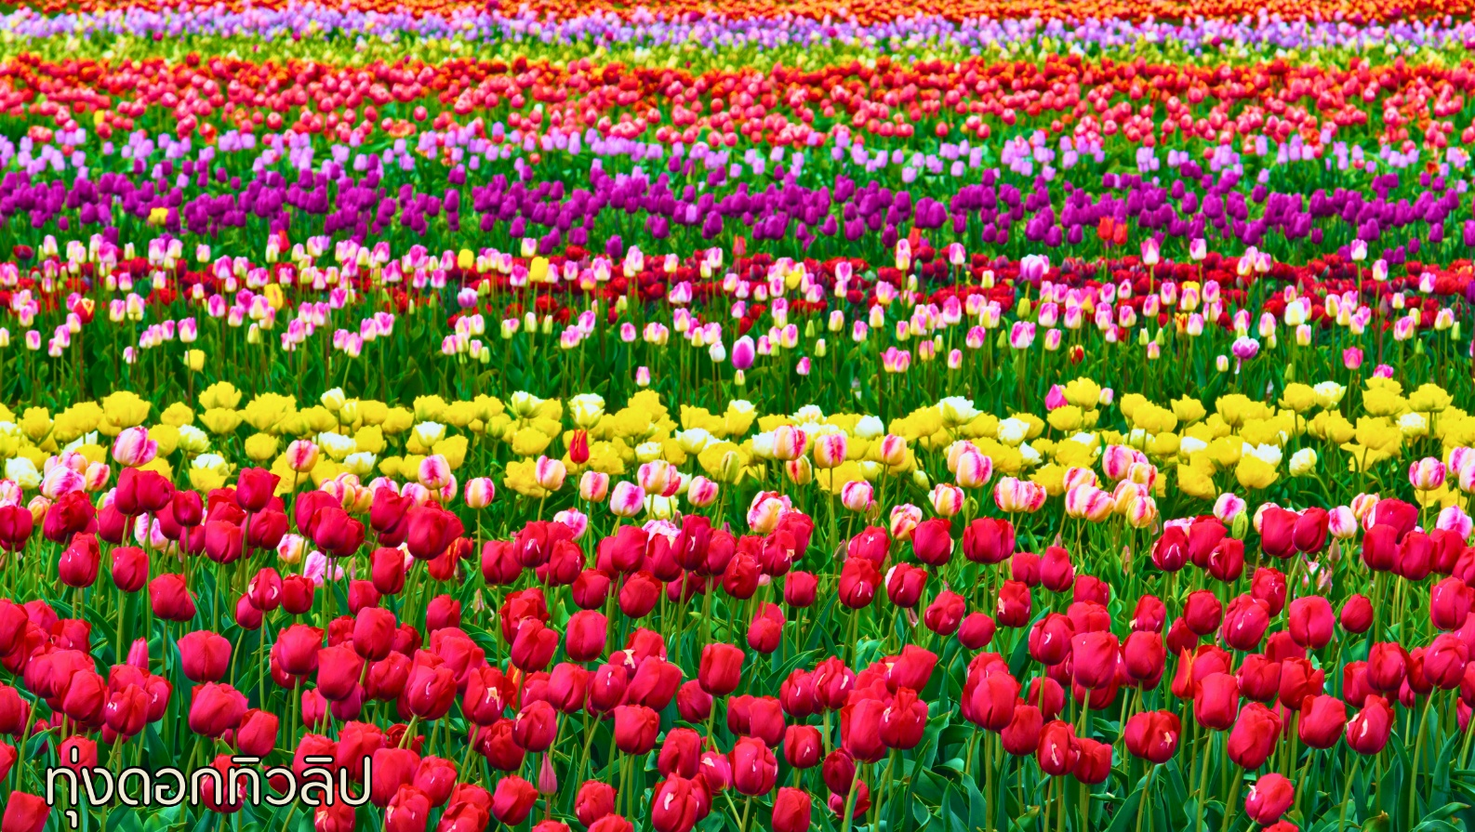
**หมายเหตุ: โปรแกรมชมดอกไม้ในช่วง ณ วันเดินทางดังกล่าวหาก ดอกไม้ยังไม่บานหรืออาจจะร่วงหล่น..ทั้งนี้ขึ้นอยู่กับสภาพอากาศของแต่ละปีทางบริษัทไม่การันตี และไม่สามารถกำหนดการบานของดอกไม้ได้ทางบริษัทฯขอสงวนสิทธิ์ปรับเปลี่ยนรายการท่องเที่ยว อื่นทดแทนนะคะ รบกวนท่านโปรดทราบและทำความเข้าใจค่ะ**
เที่ยง รับประทานอาหารกลางวัน ณ ภัตตาคาร
ได้เวลาอันเป็นสมควรที่จะนำท่านเดินทางสู่สนามบินคุนหมิง
17.05 น. ออกเดินทางสู่กรุงเทพฯ โดยการสายบินคุนหมิงแอร์ไลน์ เที่ยวบินที่ KY8369
18.30 น. เดินทางถึงสนามบินสุวรรณภูมิ กรุงเทพฯ โดยสวัสดิภาพ พร้อมความประทับใจ
*****************************************************************************
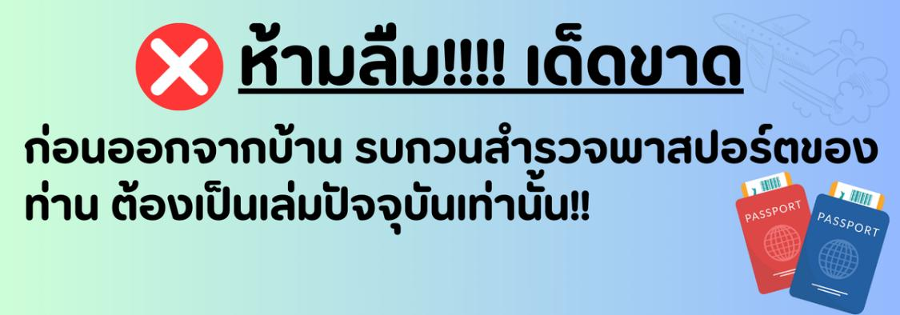

อัตราค่าบริการ*ราคาพิเศษ!! ไม่มีราคาเด็ก*
เด็กทารก อายุ 0-2 ปี จ่าย 6,900.- บาท (ไม่มีที่นั่งบนเครื่องบิน)
วันเดินทาง | ราคาทัวร์/ท่าน  ห้องละ 2-3 ท่าน | ราคา  ห้องพักเดี่ยว | ที่นั่ง
05 – 08 มิถุนายน 2569 | 17,999. - | 3,500 | 20+1
18 – 21 มิถุนายน 2569 | 17,999. - | 3,500 | 20+1
09 – 12 กรกฎาคม 2569 | 17,999. - | 3,500 | 20+1
28 – 31 กรกฎาคม 2569 | 18,999. - | 3,500 | 20+1
13 – 16 สิงหาคม 2569 | 17,999. - | 3,500 | 20+1
21 – 24 สิงหาคม 2569 | 17,999. - | 3,500 | 20+1
16 – 19 กันยายน 2569 | 17,999. - | 3,500 | 20+1
26 – 29 กันยายน 2569 | 17,999. - | 3,500 | 20+1
08 – 11 ตุลาคม 2569 | 18,999 | 3,500 | 20+1
20 – 23 ตุลาคม 2569 *วันปิยะ* | 19,999 | 3,500 | 20+1
28 – 31 ตุลาคม 2569 | 18,999 | 3,500 | 20+1
07 – 10 พฤศจิกายน 2569 | 18,999 | 3,500 | 20+1
14 - 17 พฤศจิกายน 2569 | 18,999 | 3,500 | 20+1
28พฤศจิกายน – 01ธันวาคม 2569 | 18,999 | 3,500 | 20+1
05 – 08 ธันวาคม 2569 | 19,999 | 3,500 | 20+1
12 - 15 ธันวาคม 2569 | 19,999 | 3,500 | 20+1
26 - 29 ธันวาคม 2569 | 19,999 | 3,500 | 20+1
04 - 07 มกราคม 2570 | 20,999 | 3,500 | 20+1
09 - 12 มกราคม 2570 | 20,999 | 3,500 | 20+1
15 - 18 มกราคม 2570 | 20,999 | 3,500 | 20+1
16 - 19 มกราคม 2570 | 20,999 | 3,500 | 20+1
18 - 21 มกราคม 2570 | 20,999 | 3,500 | 20+1
22 - 25 มกราคม 2570 | 20,999 | 3,500 | 20+1
23 - 26 มกราคม 2570 | 20,999 | 3,500 | 20+1
18 - 21 กุมภาพันธ์ 2570 | 20,999 | 3,500 | 20+1
24 - 27 กุมภาพันธ์ 2570 | 20,999 | 3,500 | 20+1
27กุมภาพันธ์ – 02มีนาคม 2570 | 20,999 | 3,500 | 20+1
06 – 09 มีนาคม 2570 | 20,999 | 3,500 | 20+1
13 - 16 มีนาคม 2570 | 20,999 | 3,500 | 20+1
20 - 23 มีนาคม 2570 | 20,999 | 3,500 | 20+1
27 - 30 มีนาคม 2570 | 20,999 | 3,500 | 20+1
